NL – Umanjenice i uvećanice (č i ć)

1. Promotri crteže i napiši imenice i umanjenice. Pazi na pisanje slova *č* i *ć*.

IMENICA UMANJENICA

 

____________________________ ___________________________

 

____________________________ ___________________________

 

____________________________ ___________________________

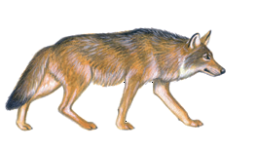 

____________________________ ___________________________

1. Poveži imenicu i umanjenicu.

patak prstić

ruka sličica

prst pačić

slika ručica

1. Pročitaj niz riječi. Samo je jedna pravilno napisana. Zaokruži je crvenom bojom.

pećenje kolač kuča dorućak

1. Od imenica načini umanjenice. Pazi na č i ć na završetku riječi.

konj- slon- ruka-

vrabac- trava- kuća-

vuk- slika- pas-

svijeća- sreća- kamen-